# 9 GAME ANIMATION

|  |  |  |
| --- | --- | --- |
| **NIM** | : | 2118082 |
| **Nama** | : | Ahmad Prayoga Dwi Pratama |
| **Kelas** | : | D |
| **Asisten Lab** | : | Muhammad Zainul |

## Tugas 9 : Membuat Character Animation

1. Buka kembali projek sebelumnya yang sudah dapat digerakkan dengan *keyboards*.

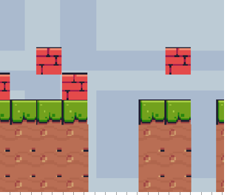

### 9.1 Membuka Projek Unity

1. Kemudian klik karakternya lalu pada *inspector* tambahkan *component* *Animator*.

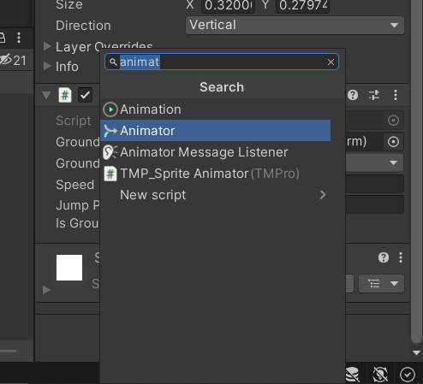

### 9.2 Menambahkan Component Animator

1. Tambahkan *folder* baru pada *folder* “Praktikum” berikan nama *folder* dengan nama “*Animator*”.

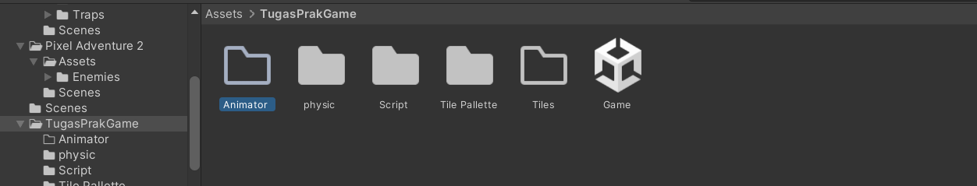

### 9.3 Menambahkan Folder Baru

1. Tambahkan *file* “*Animator Controller*” pada *folder* “*Animator*” dengan cara klik kanan pada *folder* lalu *Create* > *Animator Controller*, ubah nama menjadi “*Player*”.

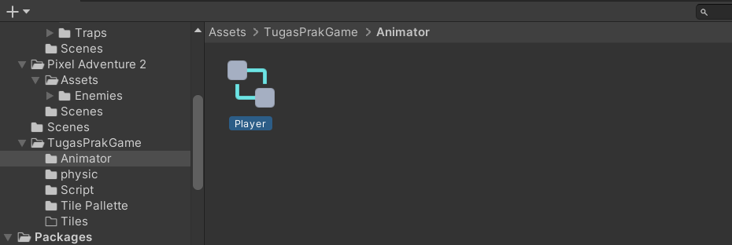

### 9.4 Menambahkan File Animator Controller

1. Lalu klik pada karakter bagian *Component Animator*, pada Controller ubah menjadi *Player*.

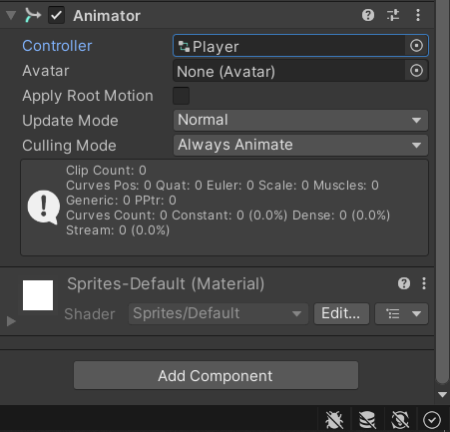

### 9.5 Setting Controller

1. Tambahkan *menu panel Animation* dengan cara klik *menu Window* > *Animation* > *Animation*.

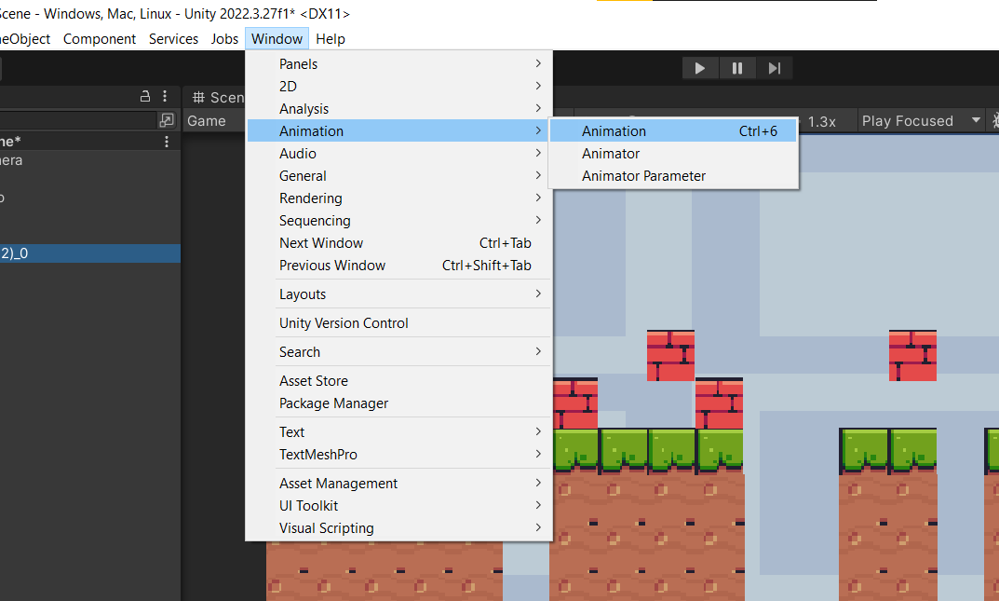

### 9.6 Menambahkan Window Animation

1. Tambahkan lagi *Window* baru dengan cara klik *menu Window* > *Animation* > *Animator.*

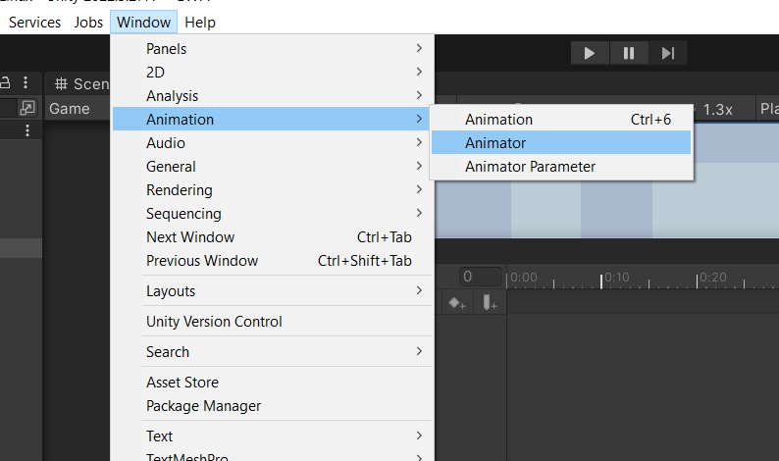

### 9.7 Menambahkan Window Animator

1. Klik Create pada Animation lalu simpan pada folder animator dan beri nama “Player_idle”.

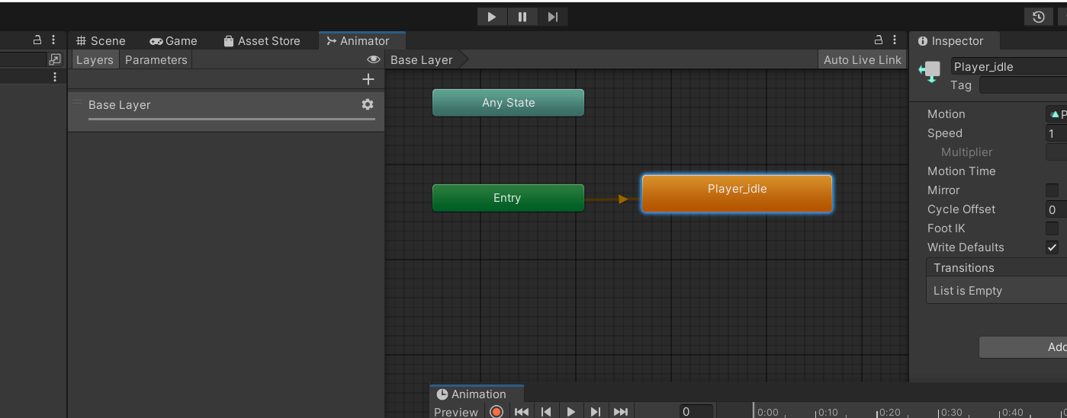

### 9.8 Menyimpan File

1. Kemudian masukkan *asset player idle*, masukkan semua gambar *player* *idle* ke *tab Animation*.

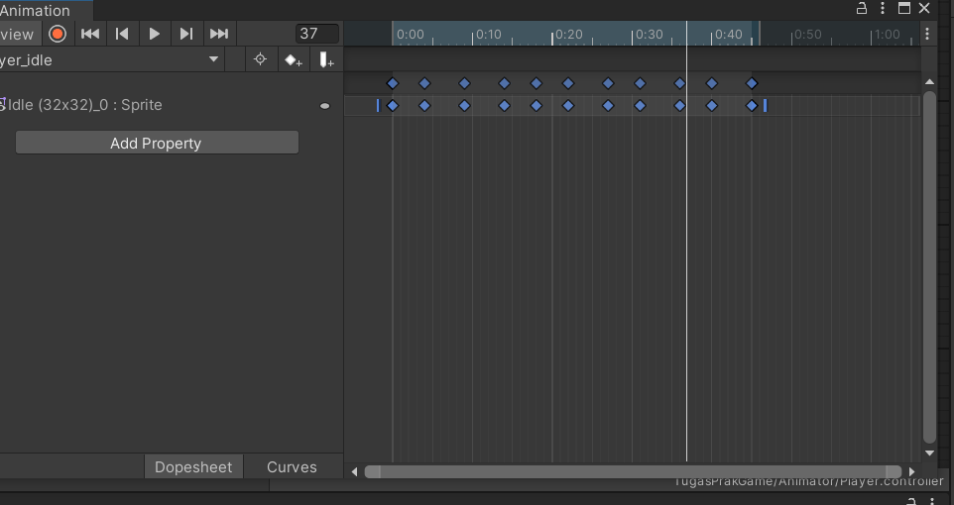

### 9.9 Meletakkan Asset Iddle

1. Lalu tekan Ctrl + A pada *tab Animation* kemudian geser kotak ke *frame* 30.



### 9.10 Menambahkan Frame

1. Tambahkan animasi bari dengan klik pada “Player_idle” lalu pilih *Create New Clip*, beri nama “Player_run” dan simpan pada *folder* *Animator*.

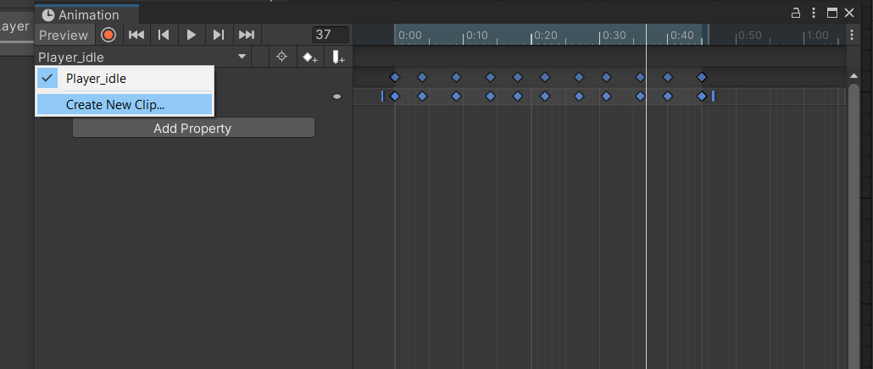

### 9.11 Menambahkan Animasi

1. Selanjutnya tambahkan *asset run*, masukkan semua gambar animasi *run* dan masukkan ke *tab Animation*, lalu geser frame sampai frame 35.

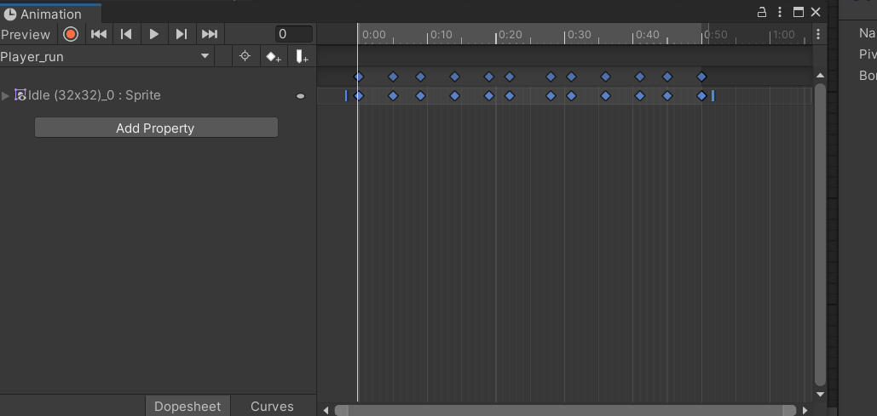

### 9.12 Menambahkan Animasi Run

1. Lalu pada *menu Animator*, buat transisi antara Player_idle dan Player_run dengan klik kanan pada Player_idle pilih *Make Transition* lalu tarik ke Player_run.

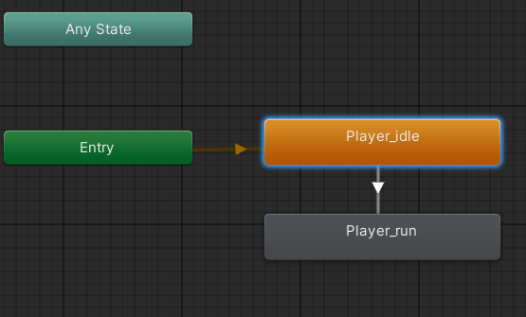

### 9.13 Membuat Transisi

1. Klik panah putih antara Player_idle dan Player_run, Kemudian pada bagian *conditions* klik *icon* tambah atur menjadi “Blend” dan beri nilai *conditions* menjadi 0.01.

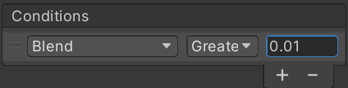

### 9.15 Menambahkan Conditions

1. Pada bagian *settings* hilangkan centang pada *Has Exit Time* dan beri nilai *Transition Duration* menjadi 0.

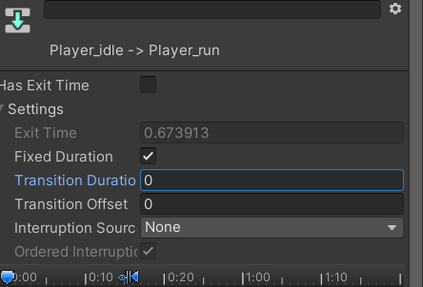

### 9.16 Mengatur Settings

1. Lalu buat transisi kembali dari Player_run ke Player_idle dengan cara yang sama.

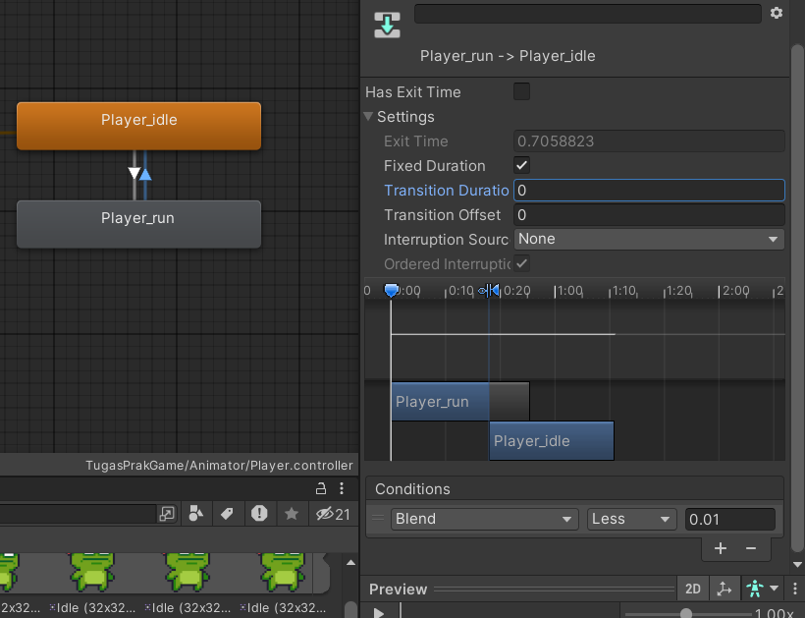

### 9.17 Membuat Transisi

1. Tambahkan lagi *parameter* dengan tipe *data* *float*, ubah nama menjadi “Blend” lalu rubah operator menjadi *Less* dan berikan nilai 0.01.

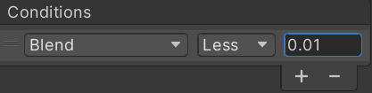

### 9.18 Menambahkan Parameter Baru

1. Pada bagian *settings* hilangkan juga centang pada *Has Exit Time* dan atur nilai *Transition Duration* menjadi 0.

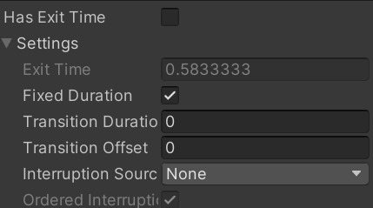

### 9.19 Mengatur Setting

1. Lalu rubah *code* pada *class Player* dengan *code* dibawah ini.

|  |
| --- |
| Public Animator animator; |

Analisa

1. Tambahkan juga *code* dibawah ini pada *void Awake*().

|  |
| --- |
| Animator = GetComponent<Animator>(); |

Analisa

1. Tambahkan *code* dibawah ini pada *void FixedUpdate()*.

|  |
| --- |
| animator.SetFloat("Blend", Mathf.Abs(rb.velocity.x)); |

Analisa

1. Kemudian tambahkan animasi baru dengan nama “Player_jump” dan letakkan pada folder *animator*.

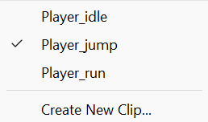

### 9.20 Menambahkan Animasi

1. Lalu tambahkan *asset* melompat pada *folder* lalu letakkan pada *tab Animation*.

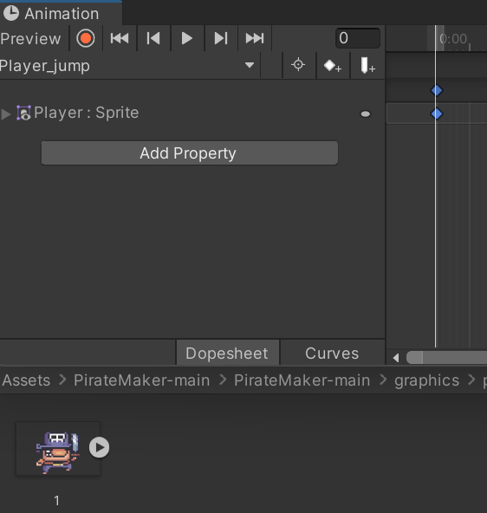

### 9.21 Meletakkan Asset Melompat

1. Kemudian buat animasi baru lagi dengan nama “Player_fall” dan simpan pada *folder Animator*.

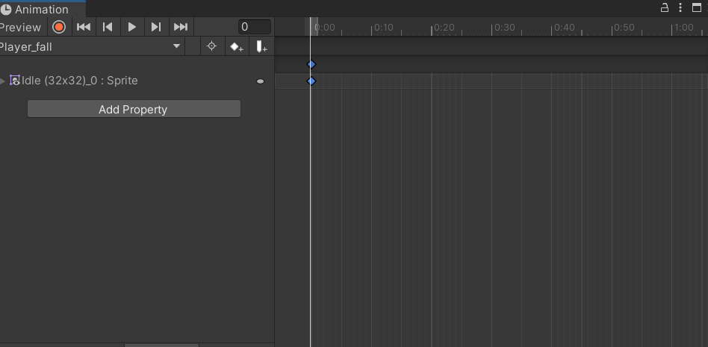

### 9.22 Menambahkan Animasi Fall

1. Lalu tambahkan *asset player fall* pada *tab Animation*.



### 9.23 Menambahkan Asset Fall

1. Lalu klik kanan pada *menu Animator* lalu pilih *Create State* > *From New Blend Tree*.

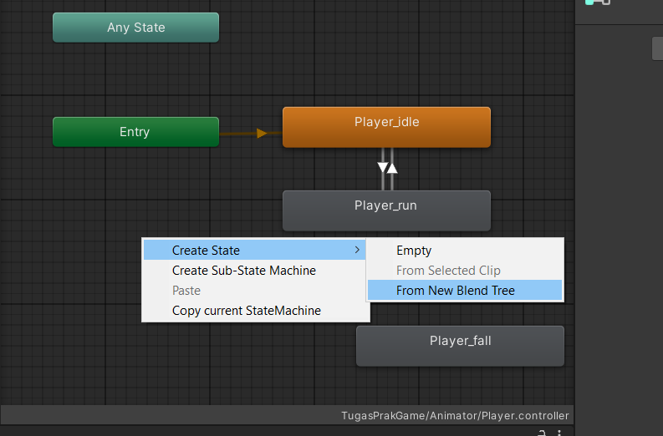

### 9.24 Membuat Animasi Jump

1. Lalu klik *Blend Tree*, rubah namanya pada *inspector* menjadi *Jumping*.

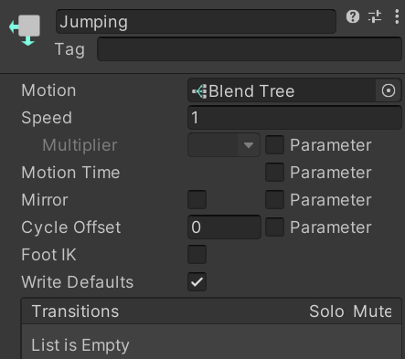

### 9.25 Merubah Nama Blend Tree

1. Tambahkan *parameter* baru dengan tipe data *Float* lalu rubah namanya menjadi “*Blend Jump*”.

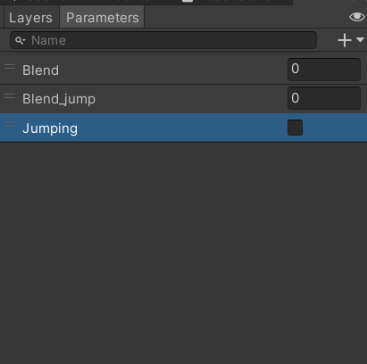

### 9.26 Meletakkan Script CameraFollow

1. Klik 2 kali pada *Blend Tree* “*Jumping*” lalu pada *inspector* ubah parameternya menjadi “*Blend Jump*”.

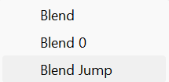

### 9.27 Merubah Parameter

1. Tambahkan dua *Motion Field* dengan menekan *icon* tambah dan pilih *Add Motion Field*.

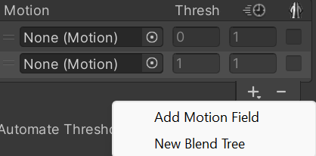

### 9.28 Menambahkan Motion Field

1. Pada bagian *None* tambahkan “Player_fall” dan “Player_jump”, Kemudian hilangkan centang pada “*Automate Thresholds*” dan berikan nilai seperti dibawah.

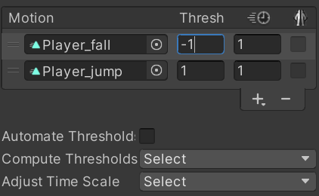

### 9.29 Menambahkan Nilai Threshold

1. Pada *Base Layer* klik kanan pada *Any State* pilih *Make Transition* dan arahkan pada *Jumping*.

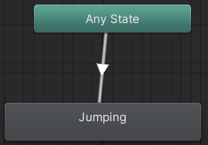

### 9.30 Menghubungkan Dengan Jumping

1. Lalu hubungkan *Jumping* dengan Player_idle dan Player_run.

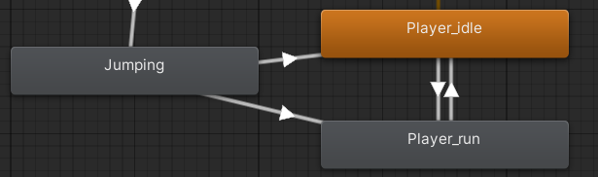

### 9.31 Menghubungkan Jumping

1. Tambahkan *parameter* dengan tipe data *Bool* dan rubah namanya menjadi *Jumping*.

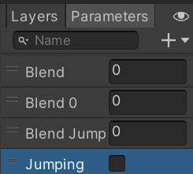

### 9.32 Menambahkan Parameter Jumping

1. Klik panah yang mengarah ke *Jumping*, pada *inspector* tambahkan *condition Jumping* dan rubah nilainya menjadi *True*.

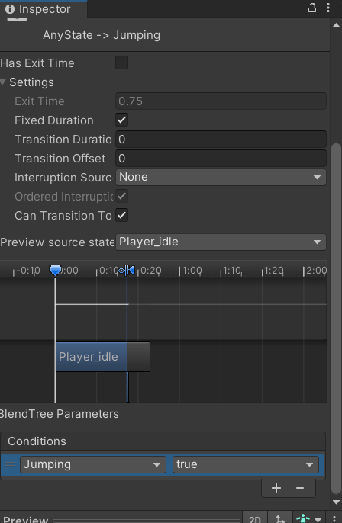

### 9.33 Menambahkan Conditions Jumping

1. Lalu pada *Settings* hapus centang pada *Has Exit Time* dan rubah nilai *Transition Duration* menjadi 0.

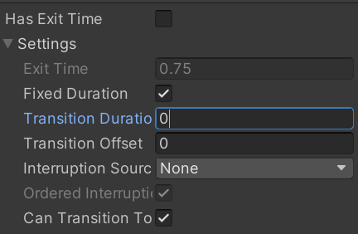

### 9.34 Mengatur Settings

1. Lalu tambahkan *condition Jumping* pada panah Player_idle dan Player_run, kemudian untuk Player_idle menjadi *false* dan Player_run menjadi *true*.

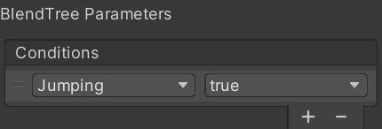

### 9.35 Menambahkan Conditions Jumping

1. Lalu pada *Setting* Player_idle dan Player_run berikan nilai 0 untuk *Transition Duration* dan hapus centang pada *Has Exit Time*.

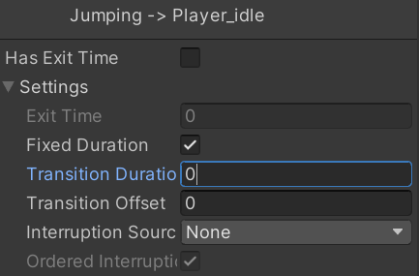

### 9.36 Mengatur Setting

1. Lalu pada *script Player* tambahkan *code* berikut pada fungsi *Update*.

|  |
| --- |
| animator.SetBool("Jumping", true); |

Analisa

1. Tambahkan code berikut pada pada fungsi FixedUpdate

|  |
| --- |
| animator.SetFloat("Blend Jump", rb.velocity.y); |

Analisa

1. Kemudian tambahkan *code* berikut pada *method* GroundCheck().

|  |
| --- |
| animator.SetBool("Jumping", !isGrounded); |

Analisa

## Kuis CameraFollow

|  |
| --- |
| using System.Collections;  using System.Collections.Generic;  using UnityEngine;  public class CameraFollow : MonoBehaviour  {  [SerializeField] private Transform player;  void Update()  {  transform.position = new Vector3(player.position.x, transform.position.y, transform.position.z);  }  } |

Analisa

Pada *code* diatas digunakan untuk membuat kamera melakukan pergerakan yang mengikuti karakter pada sumbu *horizontal*. Pada kelas *CameraFollow* digunakan untuk mengatur posisi dan orientasi kamera pada permainan. Lalu untuk *void* *Update*() posisi kamera akan diperbarui setiap waktu untuk mengikuti pergerakan dari karakter. Lalu *transform*.*position* digunakan untuk mengatur posisi kamera dengan koordinat x dan y untuk posisi pemain serta koordinat z untuk posisi kamera. Maka dari itu kamera akan selalu mengikuti pemain pada sumbu *horizontal*.